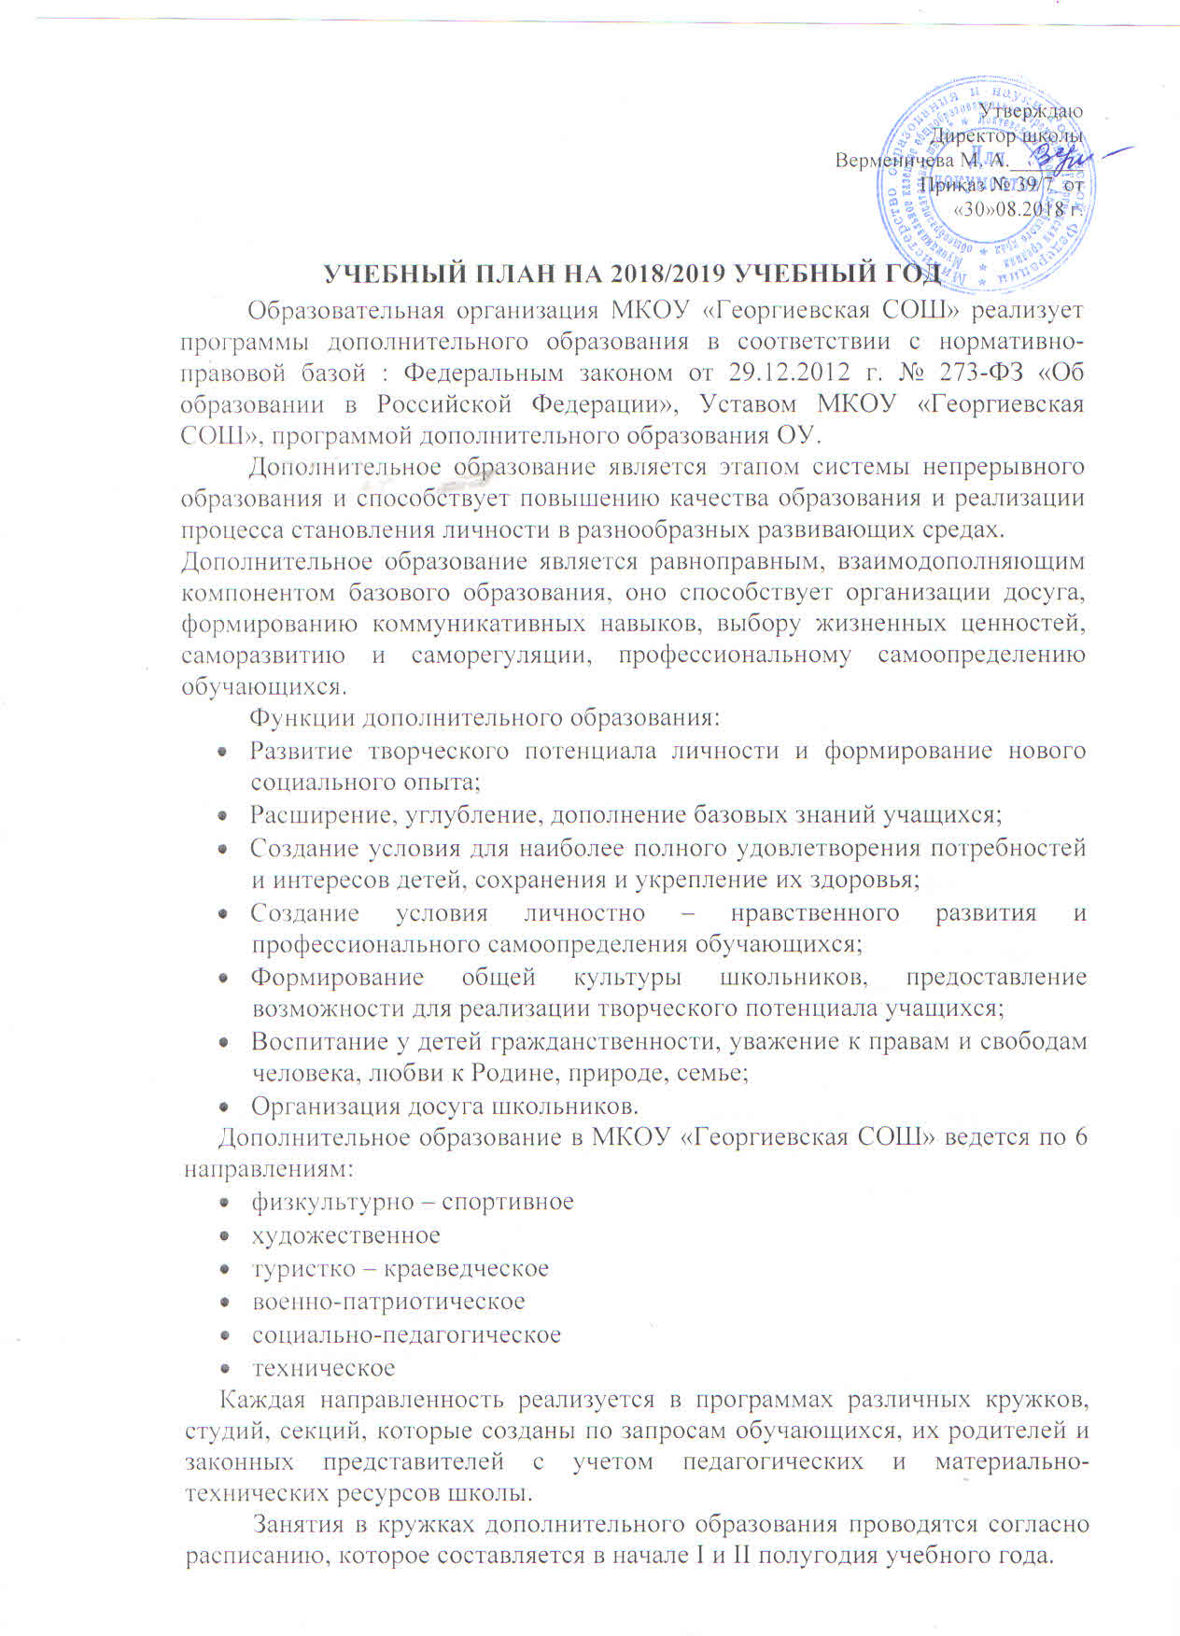

Занятия в кружках дополнительного образования проводятся согласно расписанию, которое составляется в начале I и II полугодия учебного года.
Списочный состав детских объединений дополнительного образования составляет:
- на первом году обучения – 15 чел.;
- на втором году обучения – 15 чел.;
- на третьем и последующих годах обучения – 15 чел.
Списочный состав объединения детей, занимающихся учебно- исследовательской деятельностью, составляет 4-8 человек.
В рамках объединений дополнительного образования предусмотрена индивидуальная работа с детьми, участвующими в районных, российских и международных конкурсах (от 2 до 6 часов в неделю на одного учащегося).
Учебный план дополнительного образования школы на учебный год составляется в соответствии с Программой развития школы, действующими нормативами СанПиНа 2.4.2. 1178-02 «Гигиенические требования к условиям обучения школьников в различных видах современных общеобразовательных учреждений», с образовательными программами дополнительного образования.
Учебный план по дополнительному образованию на
2018-2019 учебный год
№  п/п | Название объединения дополнительного образования | Кол-во групп | Кол-во часов в неделю на одну группу | Итого часов в неделю | Кол-во часов в 1полуг. (16 н.) | Кол-во часов во 2 полуг. (19 н.) | Итого  часов в год (35н.) | Кол-во учащихся | Место проведения
Художественное направление
1 | Кружок «Рукодельница» | 2 | 1 | 1 | 16 | 19 | 35 | 15 | Кабинет домоводства
Туристко-краеведческое направление
2 | Клуб «Турист» | 1 | 1 | 1 | 16 | 19 | 35 | 15 | Спортзал
Социально-педагогическое направление
3 | Редакция «Школьный рукописный журнал» | 1 | 1 | 1 | 16 | 19 | 35 | 15 | Библиотека
4 | Клуб «Отряд ЮИД» | 1 | 1 | 1 | 16 | 19 | 35 | 15 | 11
Физкультурно-спортивное направление
5 | Спортивная секция «Баскетбол» | 1 | 1 | 1 | 16 | 19 | 35 | 15 | Спортзал
6 | Спортивная секция «Волейбол» | 1 | 1 | 1 | 16 | 19 | 35 | 15 | Спортзал
Военно-патриотическое направление
7 | Клуб «Истоки» | 1 | 1 | 1 | 16 | 19 | 35 | 15 | Библиотека
Техническое направление
8 | Кружок «Робототехника» | 1 | 1 | 1 | 16 | 19 | 35 | 10 | 2

В процессе реализации программ дополнительного образования предполагается достижение определенных общих результатов обучения и воспитания:
- когнитивные (знания, навыки, умения, полученные на занятиях)
- мотивационные (появление желания у ребенка заниматься данным видом деятельности)
- эмоциональные (развитие качеств позитивно положительного состояния – удовлетворенности, любознательности, стремление познавать и открывать новое и др.)
- коммуникативные (понимание и принятие норм и правил общения, поведения, взаимоуважения, доброжелательности, ответственности и обязательности, признания прав всякого человека на самостоятельность и независимость)
- креативные (творческое восприятие окружающей действительности, потребность создания нового, поиск нестандартного решения, получения удовлетворения от творческого процесса).
Посредством блока дополнительного образования в школе создается воспитательно - образовательное пространство, новое качество школьного образования и воспитания, новые возможности для социализации и сознательной профориентации учащихся.
МКОУ «Георгиевская СОШ» имеет необходимую материально-техническую и методическую базу для дальнейшего развития системы дополнительного образования.

